Titre Réaliser et décrire une expérience de combustion. Identifier lors d’une réaction les réactifs (avant réaction) et les produits (après réaction.)

Fiche n° 27
Thème L’AIR
But de l’activité
Un morceau de fusain allumé est plongé dans un bocal de verre contenant du gaz dioxygène.
Matériel :
-Un bocal de verre et son couvercle à vis.
-Un couvercle à vis avec une tige et une pince crocodile.
-Un morceau de fusain noir.
-Une bouteille de gaz dioxygène.
-Des allumettes. Une paire de lunettes de protection.

Liste du matériel…bien sûr… ( fait référence à l’objectif SEGPA… s’organiser, organiser un poste de travail …autonomie..etc…)
Activité ou expérience :
1-Se mettre en position de sécurité .( voir règlement affiché)
2-Remplir le bocal de verre de gaz de dioxygène à l’aide de la bouteille et le refermer à l’aide du simple couvercle.
3- Placer le morceau de fusain dans la pince crocodile.
4- Placer le bocal dans la zone de réaction (carreau côté allée), le couvercle , le fusain et une allumette dans la zone d’allumage (carreau de gauche ou de droite).
5- En respectant les consignes de sécurité, un camarade place la fusain au dessus de la flamme pour l’allumer, un point rouge apparaît, c’est l’allumage.
6- Plonger le fusain allumé dans le bocal, visser le couvercle.
7- Après la réaction , observer pendant le refroidissement.
8- Enlever le couvercle ( avec sa tige et la pince crocodile) verser un peu d’eau de chaux, placer le couvercle simple, le visser, agiter, observer.

Résultats de l’expérience :

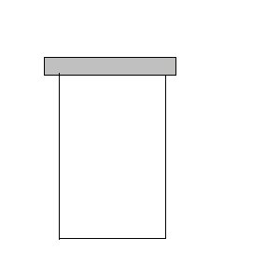

A retenir :
Expliquer :
Le f………………….(qui est composé de c…………………) brûle dans le di…………………… en dégageant de la l………………. et de la c…………….. pendant la réaction chimique, le c……………… disparaît, ( le di…………….. aussi ) . L’eau de chaux se ………………., c’est la preuve que du gaz d……………. de c…………… s’est formé pendant la réaction chimique.
Evaluation : NOM : …………… Prénom…………………… Classe……….. Date :……………
Sur 4 | motivation, sécurité, écoute | Sur 4 | Bon déroulement d’expérience | Sur 4 | Expliquer en complétant la phrase.
Sur 4 | Soin du matériel  propreté | Sur 4 | Schématisation | Note totale sur 20 points

